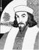
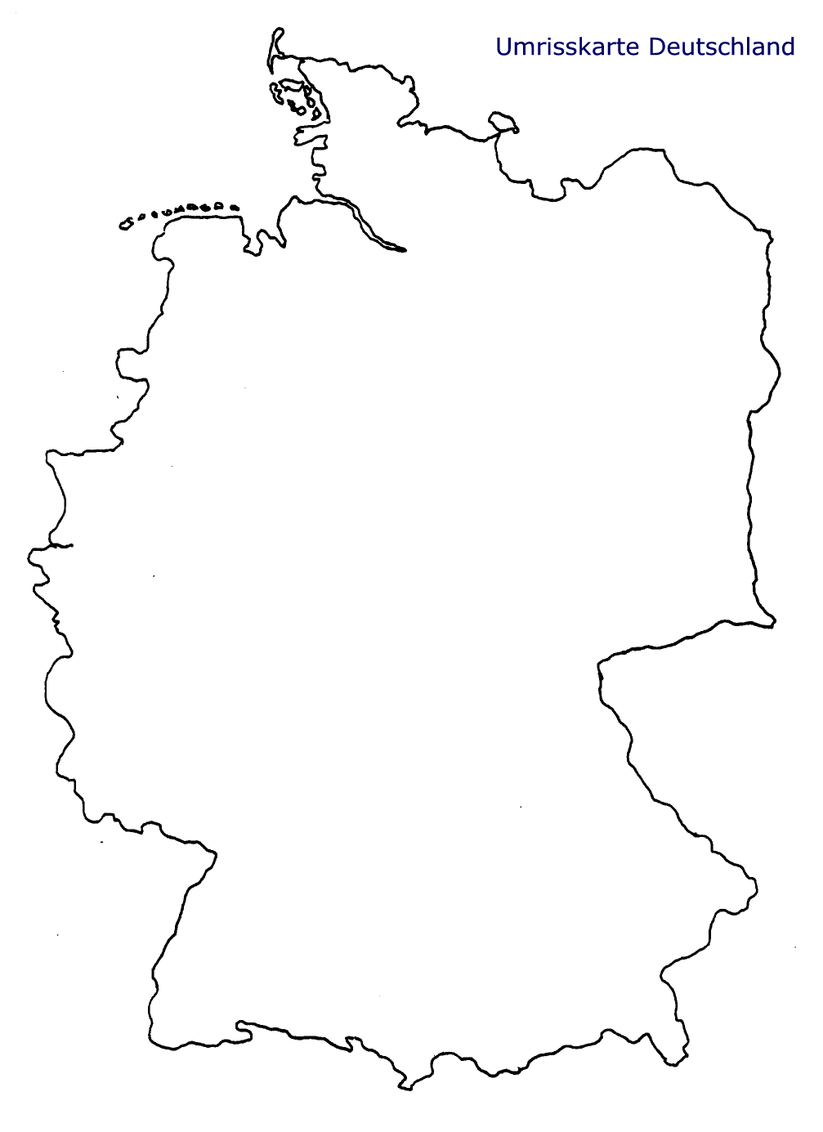
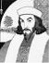

„Mein Deutschland“

zeichne in die Karte ein
- was du kennst
- was dich interessiert
- wohin du reisen möchtest
Klebe passende Bilder dazu
Beispiel: Staufen
Staufen
früher Goethe-Institut
Faust gestorben

